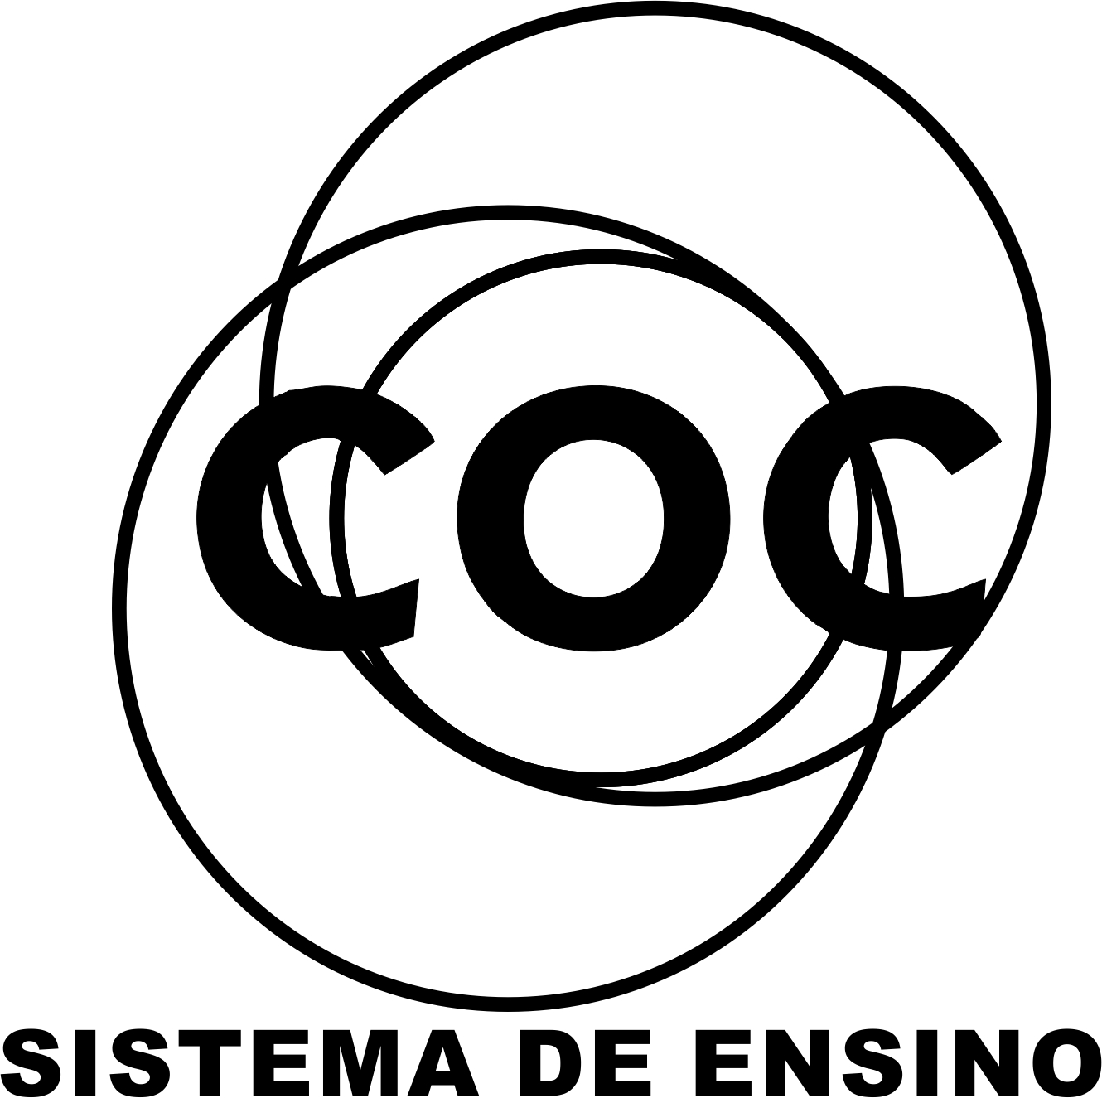

DATA : / / 2016

PROFESSOR (A): GLADSON
LISTA DE EXERCICIO PARA RECUPERAÇÃO DE GEOGRAFIA

SÉRIE: 8º ANO
ALUNO (A): Nº:

TURMA:
NOTA:

3º BIMESTRE

1.Quais foram efeitos político-econômicos do colapso do socialismo da União Soviética sobre Cuba?

2.Na década de 1960, as Américas foram sacudidas por um verdadeiro furacão: a Revolução Cubana. Iniciada em 1959, devastou as estruturas políticas até então existentes. Figuras como Fidel Castro e Che Guevara tornaram-se ícones da juventude do período e foram "imitados" por jovens de todo o mundo que buscavam contestar os regimes políticos e o poder tradicional.

Com base no texto, cite causas que expliquem a Revolução Cubana.

3.A Revolução Sandinista em 1979 depôs o ditador Anastácio Somoza, que controlava o país há cerca de 40 anos. Essa revolução foi um dos episódios que marcou a instabilidade política dos países da América Central no processo de descolonização, facilitando a implantação de sangrentas ditaduras na região durante todo o século XX. Em que país ocorreu a Revolução Sandinista?

4.Quem foi Fulgêncio Batista?

5.Entre o início da década de 1980 até 1992, El Salvador viveu uma guerra civil, tendo como principal grupo guerrilheiro a Frente Farabundo Martí para a Libertação Nacional ( FMNL). O que defendiam esses revolucionários?

6.Cite países em centro-americanos em que houveram movimentos guerrilheiros.
7-Cite características da Revolução Cubana.
8-O Canal do Panamá foi construído em 1914 pelos Estados Unidos, que controlaram sua administração por quase um século e só devolveram a soberania da área aos panamenhos em 1999. A atual ampliação do canal visa permitir o tráfego de navios de maior porte, atualmente utilizados com mais frequência, em decorrência do aumento do volume do comércio internacional nas últimas décadas. Mais de 100 rotas de transporte marítimo passam pelo Canal do Panamá, sendo uma das principais aquela que liga o Extremo Oriente à costa leste dos Estados Unidos.
A partir da análise do texto responda qual a importância do Canal do Panamá.

9-No início do século XX foram assinados acordos no Panamá com a finalidade de passar os direitos de construção do canal do Panamá a que país?
10-A Revolução Cubana, vitoriosa em 1959, teve como principal característica o uso de que tipo de tática de guerrilha?
11-A América Central é uma subdivisão do continente americano, sendo composta por 20 países. Cite exemplos de alguns países que fazem parte dessa região.
12-A América Central é a região mais pobre do continente americano. Apresenta indicadores sociais pouco desenvolvidos que indicam a precariedade das condições de vida de grande parte de sua população. Quais países dessa região possuem os melhores indicadores sociais?
13- Com relação à América Anglo-saxônica, é correto afirmar que:
a) Corresponde a todos os países que falam inglês do continente americano.
b) Corresponde aos países que foram colonizados pela Espanha.
c) Abrange apenas os Estados Unidos e o Canadá.
d) Abrange todos os países subdesenvolvidos.
e) Corresponde aos países que integram ao Nafta

14-Os produtos finais têm alto valor unitário, o que reduz a importância dos custos de transporte. Por outro lado, mão-de-obra científica e técnicos altamente qualificados, e intensos investimentos de capital constituem as exigências cruciais para o sucesso desses empreendimentos. Assim, centros empresariais de alta tecnologia disseminaram-se por uma grande variedade de novas localizações, distantes das regiões industriais tradicionais. A eletrônica, a informática, a biotecnologia, a bélica – exemplificam novas localizações.” Essa concentração de indústrias de ponta pode ser encontrada:
a) no Vale do Silício (Califórnia – EUA)
b) no Vale do Hoang-hô. (China)
c) no ABC paulista.
d) no litoral Atlântico do México.
e) na região metropolitana de Paris.

15-Estados Unidos e Canadá são países de língua inglesa que passaram pelo processo de colonização de povoamento. Essa parte do continente Americano é chamada de:

a) América Latina
b) América Central
c) América do Sul
d) América Anglo-Saxônica

16-Que países formam a América do Norte?
a) Estados Unidos, Chile e Brasil.
b) Canadá, Cuba e México.
c) Argentina, Canadá e Estados Unidos.
d) México, Canadá e Estados Unidos.
e) Estados Unidos, Canadá e Brasil.

17- (FUVEST) A Revolução Mexicana de 1910, do ponto de vista social, caracterizou-se:
a) pela intensa participação camponesa;
b) pela aliança entre operários e camponeses;
c) pela liderança de grupos socialistas;
d) pelo apoio da Igreja aos sublevados;
e) pela forte presença de combatentes estrangeiros

18-"O descontentamento com a desigualdade social crescia em todos os setores populares (...) Uma situação francamente revolucionária só se criou quando a este descontentamento generalizado somaram-se dois fatos novos. Primeiro, uma grave dissensão no patriciado político motivada pelo continuísmo de Porfíro Dias (...) Segundo e principalmente, o surgimento de duas lideranças camponesas autênticas: a de Emiliano Zapata (...) e a de Francisco Villa (...)"
(Darcy Ribeiro, As Américas e a Civilização)
O texto refere-se à:
a) Revolução Sandinista
b) Revolução Cubana
c) Guerra do Pacífico
d) Guerra do Chaco
e) Revolução Mexicana

19- A Revolução é uma súbita imersão do México em seu próprio ser (...) é uma busca de nós mesmos e um regresso à mãe. Nela, o México se atreve a ser.
(OCTAVIO PAZ, escritor mexicano. Citado por Grandes Fatos do Século XX. Rio de Janeiro, Rio Gráfica, 1984.)

A Revolução Mexicana, iniciada em 1911, trouxe à tona a organização e a luta de populações camponesas de origem indígena que até hoje utilizam esse movimento como símbolo.
A eclosão da Revolução Mexicana pode ser explicada pelos seguintes motivos:
a) a influência do ideário positivista e a atuação dos "científicos" nos movimentos camponeses
b) a luta do campesinato pela propriedade da terra e as reivindicações de setores burgueses por um maior espaço na política
c) a necessidade de uma modernização capitalista e o desejo da burguesia pela ampliação da influência do capital francês no país
d) a união dos liberais e dos comunistas mexicanos contra o porfiriato e o interesse dos grandes proprietários na aliança com o capital inglês
e) pelo seu processo de independência no século XIX, onde o México se endividou e a revolução era uma possibilidade para alterar tal situação de dependência

20-Ao longo do século XX, diversos movimentos sociais eclodiram na América Latina. Dentre eles, destacamos a Revolução Mexicana, iniciada em 1911, que se caracterizou, em suas origens, como um movimento:
a) operário pela implantação de um governo socialista no México.
b) nacionalista contrário à dominação política espanhola.
c) burguês em defesa da industrialização do país.
d) camponês de luta por uma reforma agrária.
e) liberal em prol de uma aliança econômica com os Estados Unidos

21- A América Andina é uma subdivisão da América do Sul, os países integrantes dessa região apresentam seus territórios cortados pela Cordilheira dos Andes. Todos esses países integram a América Andina, exceto:
a) Paraguai
b) Chile
c) Bolívia
d) Colômbia
e) Venezuela

22- Em relação aos Países Andinos, assinale a alternativa incorreta.
a) A exploração de recursos minerais constitui a principal atividade econômica dos Países Andinos.
b) A Venezuela é um dos grandes produtores e exportadores mundiais de petróleo.
c) Dentre os produtos agrícola de exportação, destacam-se: o café, o cacau, a banana e o algodão.
d) A falta de saída para o mar é um dos grandes problemas do Peru.
e) A presença dos Andes provoca a existência de paisagens diferentes das que encontramos em outras regiões do Mundo Tropical

23- A Comunidade Andina é um bloco econômico formado por quatro países sul-americanos localizados numa região denominada América Andina. Marque a alternativa que corresponde aos países membros da Comunidade Andina.
a) Argentina, Paraguai, Uruguai e Brasil.
b) Bolívia, Chile, Colômbia e Equador.
c) Bolívia, Colômbia, Equador e Peru.
d) Equador, Peru, Colômbia e Venezuela.
e) Bolívia, Equador, Peru e Paraguai

24-
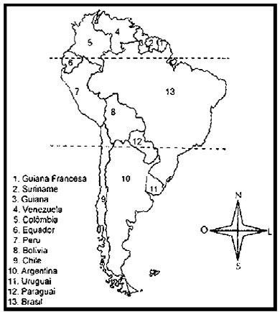
A América do Sul pode ser regionalizada a partir de critérios diversos. Atualmente, a regionalização mais conhecida é a que utiliza as paisagens naturais, na qual destaca-se a América Andina. Os países que compõem essa região são:

- 1, 2, 3, 4, 5, 6 e 7
- 4, 5, 6, 7, 8 e 9
- 6, 7, 8 e 9.
- 8, 9, 10, 11 e 12
- 8, 10, 11, 12 e 13

25-Além da Guerrilha, que outro drama associado a ela é vivido pela sociedade colombiana?

26-Qual o fator determinante para a denominação da América Andina?

27-A América Andina é uma subdivisão da América do Sul, os países integrantes dessa região apresentam seus territórios cortados pela Cordilheira dos Andes. Cite países integram a América Andina.

28- O cultivo de coca é proibido na Bolívia ? Por que na década de 1980 as áreas de cultivo de coca da Bolívia foram ampliadas ?

29-Qual é a principal atividade econômica da Bolívia ?
30-Qual é o país com as maiores jazidas de petróleo da América Andina?

31-Qual é o país que mais herdou elementos da cultura inca?

32-A população branca no Peru representa 7% do total, de que origem ela é?

33-Caracterize o plano Colômbia

34-“Além dos problemas históricos que impedem o desenvolvimento socioeconômico e político, a exemplo da dependência e exploração externas, analfabetismo, guerrilhas, golpes militares, fraudes eleitorais, corrupção, má distribuição de rendas, etc., alguns países latino-americanos dos Andes e da América Central enfrentam um outro desafio.” Explique que desafio é esse.

35-O que foi o plano Colômbia?

36-A partir da eleição do Presidente Evo Morales o que mudou entre o acordo Brasil-Bolívia sobre o gás natural ?

37-Qual o fator determinante para a denominação da América Andina?

38-Qual é a principal atividade econômica da Bolívia ?

39- De que forma é consumida a folha da coca pela população colombiana?

40- Que mudanças ocorreram na Bolívia com o governo de Evo Morales?

41-Cite nomes de movimentos guerrilheiros da América Andina.

42- Em que região estão presentes as FARC?

43-"O conjunto épico das operações militares em nossa frente será escrito por massas de índios famintos, de lavradores sem terras, de trabalhadores explorados. Será escrito pelas massas progressivas, os honestos e brilhantes intelectuais que são abundantes em nossa extensa sofredora terra da América Latina."
Discurso de Ernesto “Che” Guevara na Assembleia das Nações Unidas, em 1964.
O discurso de “Che” Guevara enuncia os principais componentes dos setores sociais que deveriam se levantar contra a opressão e também se organizar para alcançar seus objetivos. Umas das formas de organização preconizadas e realizadas na América Latina foram as guerrilhas, urbanas e rurais. Sobre esse assunto, analise o quadro abaixo e indique a questão que apresenta a correlação correta entre os grupos guerrilheiros e os países em que eles lutaram.
1) Frente Sandinista de Libertação Nacional | a) Brasil
2) Frente Farabundo Marti de Libertação Nacional | b) Peru
3) Aliança Libertadora Nacional | c) Nicarágua
4) Sendero Luminoso | d) El Salvador
a) 1-c; 2-d; 3-a; 4-b.
d) 1-d; 2-a; 3-b; 4-c.
c) 1-d; 2-c; 3-b; 4-a.
d) 1-a; 2-d; 3-b; 4-c

44-Qual a área de atuação do Sendero Luminoso?

45-Em que é baseada a economia do Chile?

46- Qual a importância cultural do Peru?

47- Qual produto de exportação mais importante da Venezuela?

48- Por que o Chile é considerado um país essencialmente andino?

49-Caracterize o “milagre chileno”.

50-Quem foi Salvador Allende?

